**ESCUELA NORMAL DE EDUCACIÓN PREESCOLAR**

**Licenciatura en Educación preescolar**

**Ciclo escolar 2020 – 2021**

18/Junio/2021

Saltillo, Coahuila de Zaragoza

**PRESENTADO POR:**

Sofia Vanessa Gaona Montoya N.º 5

Mayra Alejandra Gaona Navejar N.º 6

Natalia Guevara García N.º 10

Grupo: 2 A



**Colegio Guadalupe Victoria.**

Clave 05PJN0065Q

Boulevard Harold R. Pape #1065

Colonia Jardines de Guadalupe

CP 25736 Monclova, Coahuila

Teléfono: 866 632 0757

Mtro. Gerardo Garza Alcalá

**Ficha Socioeconómica**

Instrucciones: Escriba los datos que se solicitan o marca con una (X) donde corresponda.

1. **Datos generales**

Mauro

Nombre del alumno **_____________________________________________________**

Coahuila

Monclova

Lugar de nacimiento: Municipio___________________ Estado**___________________**

9

4

16 /septiembre/2016

X

Fecha de nacimiento del niño(a)_________________Edad____ ____ Sexo: ___ ___

Dia mes año años meses hombre mujer

Mauro

Ingeniero

50

Nombre del padre _________________________ Edad _____Ocupación ___________

Variable

Profesional

Nivel máximo de estudios _________ Ingresos por mes_________ Horarios de trabajo____________ Teléfono __________Correo Electrónico _________________

9 am a 6 pm

ingen.mau23@gmail.com

8665463728

Nombre de la madre ___________________ Edad _____ Ocupación ______________

$20,000

Profesional

Abogada

45

Linda

Nivel máximo de estudios _____________ Ingresos por mes________ Horarios de trabajo____________ Teléfono ___________Correo Electrónico _________________

X

lin.00da@gmail.com

8661349884

9 am a 5 pm

Estado civil casado(a)____ separado(a)__ viudo(a)____ unión libre ___ concubinato___

1

1

Padre o madre soltera ____ Número de hijos ___Hombres ____ Mujeres____

Lugar que ocupa el niño(a) en la familia _________

1

1. **Vivienda**

Almaden

25750

16B

Domicilio ___________________________ N.º ______ CP ____________

8661349884

Carranza

Colonia ______________________ Teléfono fijo________ Celular ____________

3

Cuantas personas habitan la casa ________

**VIVIENDA MATERIALES DE CONSTRUCCION**

X

X

|  |  |  |  |
| --- | --- | --- | --- |
| Propia |  | Un piso |  |
| Rentada |  | Dos pisos | X |
| Prestada |  |  |  |
| Hipotecada |  |  |  |

|  |  |  |  |
| --- | --- | --- | --- |
| Block |  | Madera |  |
| Concreto |  | Lamina |  |
| Ladrillo |  | Cartón |  |
| Adobe |  | Otros |  |

**ESPACIOS DE LA CASA**

1

1

1

|  |  |  |  |  |  |  |  |
| --- | --- | --- | --- | --- | --- | --- | --- |
| Recamara | 1 | Sala |  | Comedor | 3 | Cocina | 2 |
| Patio | 1  2 | Cochera |  | Baños | 1 | Terraza |  |
| Jardín |  | Bodega | 2 | Lavandería |  |  |  |

**SERVICIOS PRIMARIOS**

Si

|  |  |  |  |  |  |  |  |
| --- | --- | --- | --- | --- | --- | --- | --- |
| Teléfono | Si | Internet |  | Pavimento  Si |  | Alumbrado publico  Si |  |
| Agua potable | Si | Cuneta  Si | No | Luz eléctrica | Si | Televisión abierta  Si |  |
| Agua garrafón | Si | Drenaje | Si | Gas natural  No |  | Recolección de basura  Si |  |
| Seguridad publica |  | Gas LP | Si | TV por cable  No |  |  |  |

1. **Salud**

X

Embarazo Normal (9 meses) __ Prematuro (7 meses) __ Alto riesgo___ Bajo riesgo__

X

Servicio medico con el que cuenta: IMSS____ ISSSTE____ Clínica Magisterio____

Ixtlero_____ Particular ______ Numero del carnet del seguro social________

Tipo de sangre _______ Agudeza Visual: Adecuada_____

Disminuida______ Agudeza auditiva: Adecuada_______ Disminuida_______

X

X

Con que frecuencia asiste al médico:

X

Una vez por semana____ Mensualmente ___ Anualmente ___ Cuando se enferma ___

Tipo de alergias:

|  |  |  |  |  |  |  |  |  |  |
| --- | --- | --- | --- | --- | --- | --- | --- | --- | --- |
| Medicamentos |  | Alimentos |  | Tierra |  | Sol |  | Otros (especifique) |  |
| Alcohol etílico |  | Elementos naturales |  | Ropa |  | Insectos |  | Ninguna |  |

Impedimentos para realizar actividad física

|  |  |  |  |  |  |  |  |
| --- | --- | --- | --- | --- | --- | --- | --- |
| Cardiovasculares |  | Soplo |  | Gastrointestinales |  | Diabetes infantil |  |
| Respiratorios |  | Leucemia |  | Musculo Esqueléticos |  | Capacidades diferentes  Especifique: autismo . | X |

Padece alguna enfermedad:

|  |  |  |  |  |  |  |  |  |  |
| --- | --- | --- | --- | --- | --- | --- | --- | --- | --- |
| Tuberculosis |  | Tétanos |  | Paperas |  | Neumonía |  | Hepatitis |  |
| Escarlatina |  | Anginas |  | Varicela |  | Poliomielitis |  | Tosferina |  |

|  |  |  |  |  |  |  |  |  |  |
| --- | --- | --- | --- | --- | --- | --- | --- | --- | --- |
| Sarampión |  | Bronquios |  | Viruela |  | Tos |  | Epilepsia |  |
| Meningitis |  | Rubiola |  | Difteria |  | Gripe |  | Asma |  |

1. **Desarrollo Motriz**

4 años

X

Lateralidad Derecho___ Zurdo _____ A qué edad dejo el pañal ______ A qué edad empezó a hablar________ A qué edad empezó a caminar ____________ Gatear____ Arrastrarse _________Rodamiento___ Deslazamiento sentado_______ Sabe nadar___ Andar en bicicleta ____ Patineta____ Patinar___ Bailar ____ Cantar _____ Brincar____ Saltar___ Salta en dos pies ____ Agacharse___ Corre____ Se mantiene de pie____ Gira___ Grita_____ Sube y baja escaleras___ Patea la pelota____ Lanza la pelota con las manos ____ Trepar____

Si

No

No

Si

Si

Si

Si

Si

Si

Si

Si

Si

Si

Si

Si

Si

No

No

No

No

9 meses

1 año

1 año 4 meses

2 años

1. **Recreación y uso del tiempo libre familiar**

|  |
| --- |
| Actividades familiares que practican en el fin de semana (marque con una X)  X  X  X  Practicar deporte ____ Ver televisión ____ Visitar familiares ____ Realizar quehaceres domésticos ___  X  No se reúnen con la familia ___ Otro: Especificar __________________  ¿Qué actividades realiza su hijo(a) en las horas de la tarde y fines de semana? ___________________________________________________________________________  Jugar futbol en el patio de la casa y visitar a nuestros familiares. |

1. **Becas**

X

Actualmente cuenta con alguna beca o apoyo económico Si______ No_____  
Institución ____________ Monto ($) ____________ Periodicidad ________

Jazmín

En caso de emergencia llamar a: ____________________________________

866 122 0737

Tía

Teléfono: ___________________ Parentesco __________________________

Nombre y firma de la madre

Nombre y firma del padre

Nombre y firma del tutor

**Diagnóstico Inicial**

Mauro es un niño de 4 años nueve meses de edad, nacido en la ciudad de Monclova, Coahuila el día diez y seis de septiembre del 2016, nació a los nueve meses de gestación, cuenta con servicio médico en el IMSS, su agudeza visual es disminuida y su agudeza auditiva es adecuada. Es importante señalar que el niño es autista, por lo que su desarrollo se ha dado en distintos tiempos y formas a los habituales en el desarrollo de un niño.

Es diestro, dejó el pañal a los cuatro años debido a que presento algunos problemas de comunicación y no avisaba para ir al baño, sin embargo, actualmente los realiza con facilidad. Empezó a hablar a los dos años de edad con algunas palabras cortas y frases de 3 palabras como máximo. En relación a la motricidad, Mauro comenzó a caminar al año cuatro meses, a gatear justo cuando tenía 1 año y a los nueve meses empezó a arrastrarse, no rodaba en el piso ni en la cama, mucho menos se desplazaba sentado.

Gracias al gran trabajo que han realizado sus padres, un matrimonio de edades entre los 45 y 50, le han podido ofrecer al pequeño una vida grata, dado a que es hijo único. La familia ha sabido llevar bien su vivienda dándole una vida plena y feliz. Tienen casa propia de dos pisos construida con un material de block, la cual tiene todo lo necesario, 2 recámaras, patio, jardín, sala, cochera para 2 automóviles, 1 comedor, 3 baños, cuenta también con lavandería, 2 terrazas y cocina. Respecto a los servicios primarios, cuenta con la mayoría, los cuales son: Teléfono, agua potable, agua de garrafón, seguridad pública, internet, drenaje, gas LP, pavimentación, luz eléctrica, alumbrado público, televisión abierta y recolector de basura. La familia no cuenta con cuneta, gas natural y TV por cable debido a que no lo ven necesario.

El niño es una persona introvertida en ambientes desconocidos, pero es un niño participativo y dispuesto, se desenvuelve mejor en ambientes familiares o conocidos que le generen la sensación de confianza. La mejor manera para captar su atención es presentándole actividades con material didáctico en áreas decoradas para poder captar su atención.

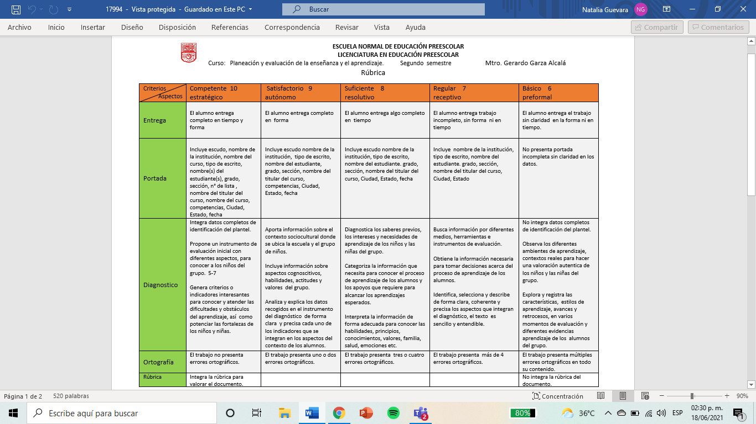Trabaja de mejor manera cuando se trata de actividades que representen movimiento físico, tales como bailar o jugar. Si bien no pone su total atención por mucho tiempo o no reacciona a ciertas indicaciones, no se desordena o aísla, sigue trabajando la actividad a su gusto.